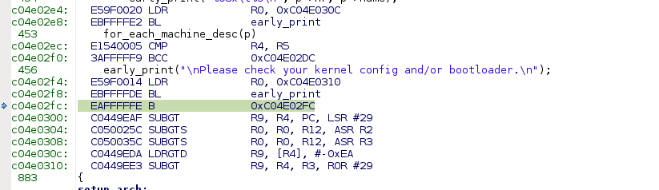

错误发生，导致这个错误的原因是：machine_type不支持。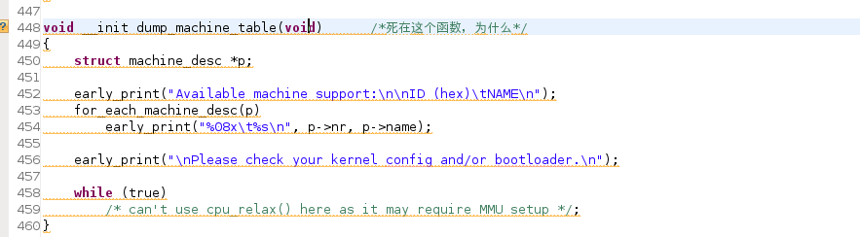

即，ID不对，但是，为什么呢？

uboot是怎么传递参数？kernel是怎么接受uboot传递的参数的？

内核首先运行的是arch/arm/kernel/head.S,再调用arch/arm/kernel/head_common.S,最后调用start_kernel.

start_kernel调用setup_arch来处理各种平台相关的动作，包括了u-boot传递过来参数的分析和保存。

简单来说，uboot利用函数指针及传参规范：

R0:0x0

R1:机器号

R2:参数地址

R2寄存器传递的是一个指针，指向一个TAG区域。

uboot和linux内核之间通过扩展的TAG区域来进行复杂的参数传递。

include/asm-arm/global_data.h

#define DECLARE_GLOBAL_DATA_PTR register volatile **gd_t** *gd asm ("r8")

从这个宏的定义可以看出，**gd 是一个保存在 ARM 的 r8 寄存器中的 gd_t 结构体的指针**。

bootloader的作用：

1. 初始化硬件
2. 加载内核
3. 传递参数